РЕКОМЕНДАЦИИ О ЕДИНОМ ПРОФСОЮЗНОМ БИЛЕТЕ И УЧЕТНОЙ КАРТОЧКЕ ЧЛЕНА ОБЩЕРОССИЙСКОГО ПРОФЕССИОНАЛЬНОГО СОЮЗА РАБОТНИКОВ КУЛЬТУРЫ

В соответствии с п. 8.4.20 Устава Общероссийского профессионального союза работников культуры (далее ОПРК) и в целях приведения нормативных документов Профсоюза в соответствие с Уставом Профсоюза (с изменениями и дополнениями от 14.102020 г.) Центральный комитет ОПРК утвердил форму бланка единого профсоюзного билета ОПРК и форму учетной карточки члена ОПРК (прилагаются).
Бланк профсоюзного билета представляет собой карточку размером 11,0 см х 7,0 см. с изображением на обеих сторонах.
На лицевой стороне на фоне прозрачного изображения эмблемы Профсоюза размещены: полное наименование Профсоюза, место для фотографии, место для печати профсоюзной организации, а также поля для внесения информации о члене Профсоюза, о годе (дате) вступления в Профсоюз, об организации Профсоюза, выдавшей профсоюзный билет, о председателе профсоюзной организации, дате выдачи профсоюзного билета.
Все данные, вносимые в новую учетную карточку члена профсоюза и профсоюзный билет, уточнить путем сверки с паспортом и личным опросом.
В новый профсоюзный билет переносится со старого профсоюзного билета дата принятия на учет в данную профсоюзную организацию и заверяется подписью председателя первичной профорганизации и печатью (при отсутствии в ППО своей печати – печатью вышестоящей профорганизации)
В учётной карточке в разделе: «Место работы и должность при заполнении карточки и последующие изменения» указывается занимаемая должность члена профсоюза на момент заполнения новой учётной карточки.
В раздел «Отметка о приеме на учет, снятии с учета и уплате членских взносов» переносится со старой учетной карточки дата принятия на учёт в данную профсоюзную организацию, а в графе об уплате членских взносов проставляется месяц и год с которого член профсоюза платит членские взносы в этой организации.
На профсоюзном билете и учётной карточке члена профсоюза наклеивается фотокарточка владельца профсоюзных документов и ставится печать профсоюзной организации, текст оттиска печати должен хорошо прочитываться и захватывать часть фотокарточки.
Профсоюзные документы заполняются четким и разборчивым почерком.
Рекомендуем, подобрать из числа профсоюзного актива лиц, имеющих хороший почерк, для заполнения профсоюзных документов.
Помарки и исправления в профсоюзных документах не допускаются.
На оборотной стороне профсоюзного билета изображение эмблемы Профсоюза и краткое наименование – Общероссийский профсоюз работников культуры.
Фон эмблемы – фиолетовый, изображение и надпись – золотисто – жёлтые.

Нумерация бланков профсоюзных билетов и учётных карточек ведется сквозным методом в соответствии установленной Межрегиональной организацией учёта членов Профсоюза.
Номер нового профсоюзного билета проставляется в учетной карточке.

Бланк профсоюзного билета изготавливается самостоятельно первичной профсоюзной организацией типографским способом на плотной бумаге в строгом соответствии с требованиями указанными выше, после заполнения может быть заламинирован.

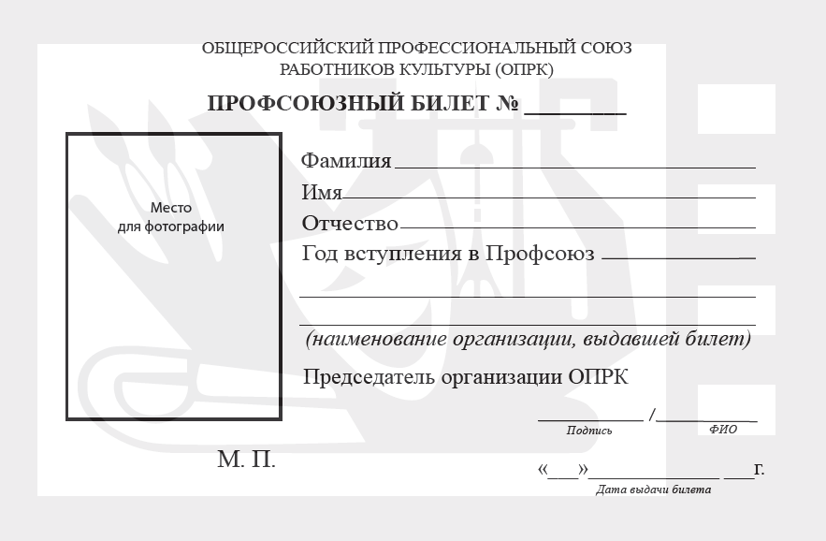



 | УЧЕТНАЯ КАРТОЧКА  члена Общероссийского профессионального союза работников культуры  профсоюзный билет № _______________ | Место  для фотографии
Фамилия, имя, отчество _______________________________________________

_______________________________________________________________________

Дата рождения _________________________________________________________

Место работы ___________________________________________________________

Занимаемая должность (специальность) ____________________________________

Образование ___________________________________________________________

Дата вступления в Профсоюз _____________________________________________

Наименование профсоюзной организации, выдавшей билет

_______________________________________________________________________

_______________________________________________________________________

Подпись члена Профсоюза _______________________________________________

Председатель профсоюзной организации ___________________________________
_______________________________________________________________________
(фамилия, имя, отчество) (подпись)

М.П. Дата заполнения « _____» _______________ 20____ г.

